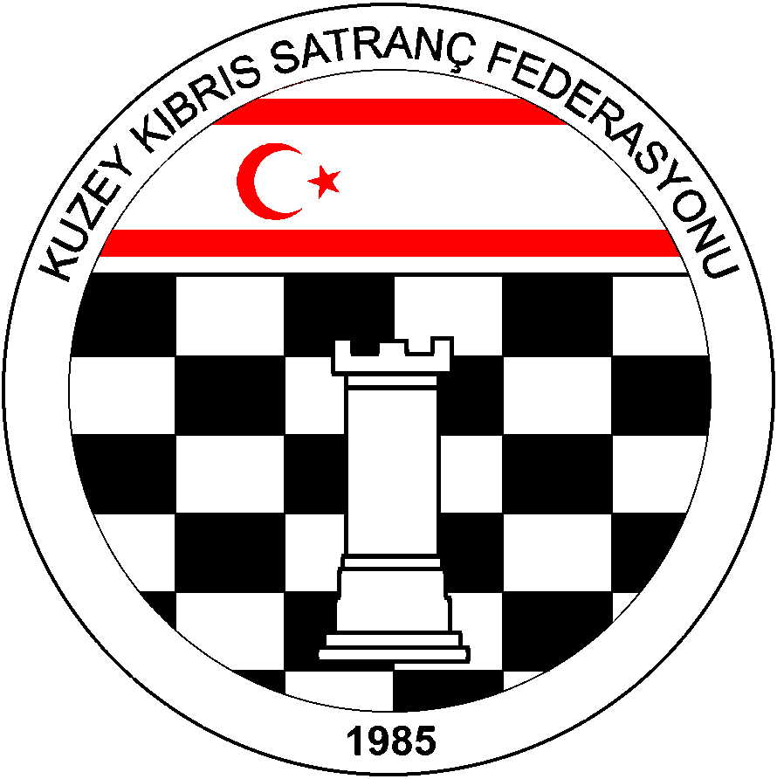
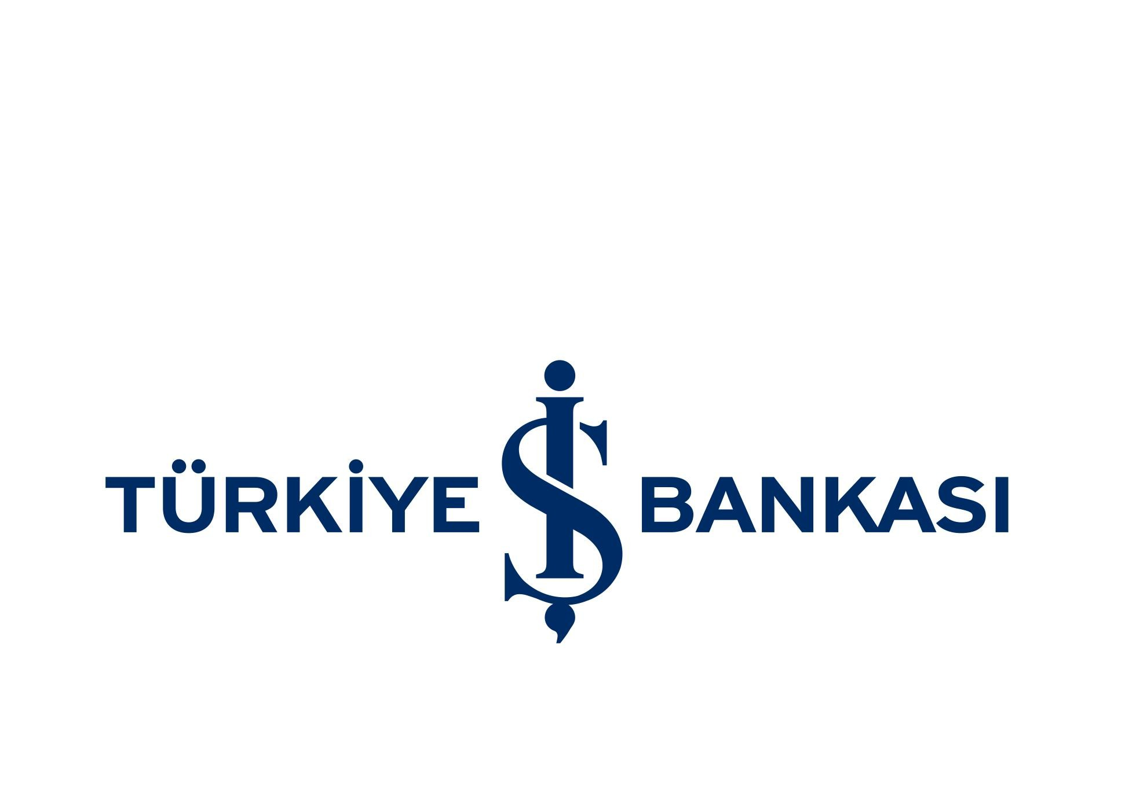
Kuzey Kıbrıs Satranç Federasyonu
P.K.741, LEFKOŞA.
Tel No: (+90) 392 223 61 33
(+90) 392 223 96 31
Faks No: (+90) 392 223 93 37
E-mail: iletisim@kksf.org
Web: www.kksf.org

KUZEY KIBRIS SATRANÇ FEDERASYONU
M. KEMAL DENİZ 2015 KKTC MİNİKLER SATRANÇ TURNUVASI YÖNERGESİ

- Amaç: Kuzey Kıbrıs’ın Minik Satranççılarını satranç sporuna teşvik etmek ve Merhum M. Kemal Deniz’i anmak.

- Başlama ve Bitiş Tarihi: Bölge Yarışmaları: 1 Kasım 2015 Pazar - Final Yarışmaları: 8 Kasım 2015 Pazar

- Organizasyon: Kuzey Kıbrıs Satranç Federasyonu

- Sponsor: Kemal Deniz Şti. Ltd.

- Yarışma Yerleri: Lefkoşa, Mağusa, Girne, Güzelyurt ve İskele. Katılımın 12 kişiden az olduğu bölgelerde yarışma düzenlenmez ve bu oyuncuların hangi bölgedeki turnuvaya katılacaklarına KKSF Yönetim Kurulu karar verecektir. (YARIŞMA SALONLARI DUYURULACAKTIR)

- Son Başvuru Tarihi: 26 Ekim 2015 Pazartesi. ( Bu tarihten sonra kesinlikle müracaat kabul edilmeyecektir.)

- Katılım Hakkı: KKSF lisanlı 2005 ve sonra doğan sporcular katılabilirler.

- Katılım Ücreti: 10 TL

- Yarışma Yöntemi: Katılım sayısı 32 sporcuya kadar 5 Tur, daha fazla katılım halinde 7 tur bireysel İsviçre sistemi uygulanacaktır.

- Tempo: Her tur her oyuncu için 15 dakika + 5 saniye eklemeli tempo.

- Kurallar: FIDE ve KKSF Yarışmalar Yönetmeliği ve başhakemin teknik toplantıda açıklayacağı kuralları geçerlidir.

- Final Grubu yarışmaları: Her bölgede katılım sayısının %25’i final turnuvasına katılma hakkı elde eder. Küsuratlı sayılar bir üst tam sayıya tamamlanır. Bölgelerdeki finalistler son Final sıralamaya göre belirlenir.

- Hakemler: Daha sonra duyurulacak.

- Eşitlik Bozma Yöntemleri: Buchholz-1 ve 2 (alttan), Sonneborn-Berger puanlarına, ve galibiyet sayısına bakılır.

- Bekleme Süresi: Beş dakikadır.

- Anlaşmazlık halinde başhakemin vereceği karar kesindir.

- Ödüller:
Bölgelerde:
1. Plaket
2. Plaket
3. Plaket
( Katılan ve yarışmayı tamamlayan tüm sporculara madalya verilecektir.)
Final Grubu:
1.Kupa
2.Kupa
3.Kupa

- Program:
Bölgelerde: 1 Kasım 2015 Pazar
1. Tur: 10.00
2. Tur: 10:40
3. Tur: 11:20
4. Tur: 12:00
5. Tur: 12:40
7 Tur Olması halinde
6. Tur: 14:00
7. Tur: 14:40

Final Grubu: 8 Kasım 2015 Pazar
1. Tur: 13:00
2. Tur: 13:40
3. Tur: 14:20
4. Tur: 15:00
5. Tur: 15:40

Not: Başhakem gerekli görürse tur saatlerinde değişiklik yapabilir.

- Tüm yarışmacılar bu yönergeyi okumuş ve kabul etmiş sayılırlar.

- Kayıtlar: iletisim@kksf.org ( başka bir yöntemle kayıt kabul edilmeyecektir. )

KKSF Yönetim Kurulu

